Szerzők, vesszővel elválasztva
A JEGYZET CÍME
A jegyzet alcíme

Szerzők, vesszővel elválasztva
A JEGYZET CÍME
A jegyzet alcíme
Szerkesztők:
szerkesztők vesszővel elválasztva
UNIVERSITAS–GYŐR Nonprofit Kft.


Írta: Író(k) neve, bold (ha az egyes fejezeteket írta csak akkor azok felsorolása)
Szerkesztette: Szerkesztő(k) neve, bold

Lektorálta: Lektor neve, bold

ISBN:

© UNIVERSITAS-GYŐR Nonprofit Kft.

Kézirat lezárva:
Minden jog fenntartva, beleértve a sokszorosítás, a mű bővített, illetve rövidített változata kiadásának jogát is. A kiadó írásbeli hozzájárulása nélkül sem a teljes mű, sem annak része semmiféle formában nem sokszorosítható.

Kiadja az UNIVERSITAS-GYŐR Nonprofit Kft.
Felelős kiadó a kft. mindenkori ügyvezetője.
Műszaki szerkesztő: Nagy Zoltán
Készült a Palatia Nyomda és Kiadó Kft. nyomdájában.
Felelős vezető: Radek József

Tartalomjegyzék

1. Formai előírások 7
1.1. Oldalbeállítás 7
1.1.1. Betűtípus és méret 7
2. Tartalmi előírások 7
2.1. Címnegyedív 7
2.2. Irodalomjegyzék 7
2.3. Nyelvhelyesség és helyesírás 8
3. Az anyagok leadása 8

Formai előírások
A kéziratot, könyvet Word formátumban, nyomdakész tördeléssel kell leadni. Egyéb kiadványszerkesztő (pl. InDesign, QuarkXPress, VI stb.) használata esetén a forrásfájlokhoz mellékelni kell a kéziratot PDF formátumban is.
A kéziratot, könyvet Word formátumban, nyomdakész tördeléssel kell leadni. Egyéb kiadványszerkesztő (pl. InDesign, QuarkXPress, VI stb.) használata esetén a forrásfájlokhoz mellékelni kell a kéziratot PDF formátumban is.

Oldalbeállítás
B/5-ös lapméret (16,5 x 23,5 cm) 2 cm-es felső és alsó, 1,5 cm-es jobb és 2 cm bal margóval.
    - Betűtípus és méret
A főszöveg alapbetűtípusa könnyen olvasható, talpas betűtípus legyen (pl. Garamond, Times, Times New Roman stb.). A címsorok lehetőleg a főszöveggel megegyező típussal készüljenek. A főszöveg betűmérete 11 pt-os legyen. A címsor 1 utáni bekezdésben nincs behúzás, de a következő színtű címek után 5 mm-es bekezdéssel kell kezdeni a szöveget. A szöveget többszörös, 1,03 pt sortávolsággal kell írni.
A formai követelményektől eltérő nyomdai formai kialakítás esetén a kiadóval kell egyeztetni a részletekről.

Tartalmi előírások
A benyújtott kéziratnak a főszövegen (folyószöveg jegyzetekkel) kívül tartalmaznia kell a címoldalakat, a tartalomjegyzéket és a főszöveget követő járulékos részeket (irodalomjegyzék stb.)

Címnegyedív
A megadott mintának megfelelően kell elkészíteni. Ügyelni kell az adatok pontos megadására (a szerző[k], esetlegesen a szerkesztő neve, a könyv címe, copyright adatok stb.)

Irodalomjegyzék
Az irodalomjegyzékben az egyes bibliográfiai tételek könyv esetén legalább a következő adatokat tartalmazzák: a szerző neve, a könyv címe, a megjelenés helye, a megjelenés éve a kiadó neve.

Nyelvhelyesség és helyesírás
A kéziratot a mai akadémiai helyesírás szabályai szerint kell elkészíteni. Az ettől való eltérést minden esetben jelezni kell a kézirat nyomtatott változatán.

Az anyagok leadása
A kéziratot word fájlban kérjük leadni. A dokumentumok mellett egy célszerűen megválasztott mappastruktúrában a felhasznált betűkészletek, ábrák és egyéb fájlok (Excel táblázatok, diagrammok stb.) is szerepeljenek.
1. ábra: Az ábra vagy fotó címe
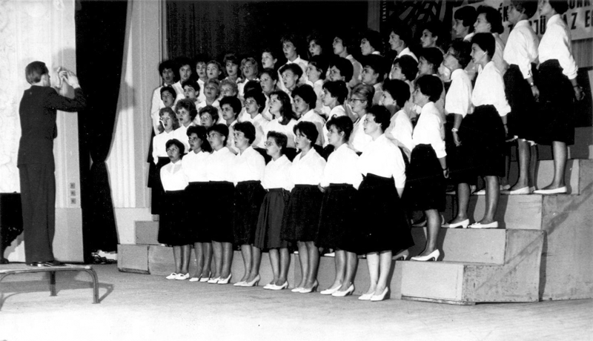
Forrás: Az ábra vagy fotó forrása
1. táblázat: Az táblázat címe
Táblázat felső sora | A | B | C
táblázat további része | 1 | 2 | 3
Forrás: A táblázat forrása

Irodalomjegyzék
- Az irodalomjegyzékben az egyes bibliográfiai tételek könyv esetén legalább a következő adatokat tartalmazzák: a szerző neve, a könyv címe, a megjelenés helye, a megjelenés éve a kiadó neve.
- Az irodalomjegyzékben felsorolt tételek 10 pt-os betűvel íródnak, minden tétel előtt pont felsorolásnak kell lennie.

A címnegyedív a könyv első négy oldala (szennycímoldal, sorozatcímoldal, címoldal és copyright oldal), amely a könyv bibliográfiai leírásán túl tartalmazza az előkészítéssel és kiadással kapcsolatos adatokat, valamint jogokat.

